 | ТЕХНИЧЕСКИ УНИВЕРСИТЕТ – СОФИЯ  ФАКУЛТЕТ КОМПЮТЪРНИ СИСТЕМИ И ТЕХНОЛОГИИ

ДОКУМЕНТАЦИЯ

Дисциплина: „Програмни Среди”

Изготвил:
Радко Василев Василев
Фак. № 121223144
Група: 39
III курс, КСИ
e-mail: ravasilev@tu-sofia.bg

София, 2026

1
Съдържание
- Увод и цел на проекта
1.1. Визия
1.2. Основни цели
1.3. Архитектурен подход
1.4. Управление на данните
- Използвани технологии
2.1. Windows Forms (WinForms) & WPF Концепции
2.2. Entity Framework Core (EF Core)
2.3. SQLite
2.4. CommunityToolkit.Mvvm
2.5. Reflection (System.Reflection)
- Софтуерна архитектура (MVVM)
- Основни функционалности
4.1. Управление на бележки (CRUD операции)
4.2. Система за "Undo" и "Redo"
4.3. Визуален лог на сесията (Action Log)
4.4. Организация чрез категории
- Логическа схема на базата данни
- Заключение

2
1. Увод и цели на проекта

1.1. Визия
Целта на софтуерното приложение App.Views (Form1) е да предложи на потребителя не просто стандартен инструмент за писане, а цялостна, интуитивна и надеждна екосистема за структуриране на цифрова информация. В ерата на информационното претоварване, приложението запълва нишата между обикновените текстови бележници и сложните системи за управление на бази данни, като поставя фокус върху бързината на работа и логическото подреждане на съдържанието.

1.2. Основни цели
Основните цели, заложени при проектирането и реализацията на софтуера, са:
- Висока степен на организираност: За разлика от стандартните редактори, тук всяка бележка е задължително обвързана с конкретна категория (напр. "Work", "Personal", "University"), което позволява мигновена класификация и лесно управление на големи обеми от данни.
- Проследяемост на работния процес: Чрез интегрираната система за логиране на действията (Session Logs), потребителят разполага с пълна визуална история на своите операции – от създаване и запис до редакция и филтриране.
- Гъвкавост и персонализация на интерфейса: Потребителят има пълен контрол върху това каква информация да вижда на екрана си, благодарение на динамично генерираните компоненти за филтриране и управление на колоните в реално време.

1.3. Архитектурен подход
За постигане на стабилност и лесна поддръжка, проектът е реализиран чрез модерния архитектурен шаблон MVVM (Model-View-ViewModel). Този подход гарантира пълно разделение между потребителския интерфейс и бизнес логиката, което прави приложението лесно за разширяване в бъдеще (например добавяне на нови типове данни или смяна на графичната библиотека).

1.4. Управление на данните
В сърцето на приложението стои технологията Entity Framework Core, която осъществява връзката с локална SQLite база данни. Това гарантира, че информацията на потребителя се съхранява персистентно (трайно) и е защитена от загуба при затваряне на програмата, като същевременно осигурява висока производителност при търсене и филтриране на хиляди записи.

3
2. Използвани технологии и софтуерен стек

Приложението е разработено на езика C# в съвременната среда на .NET 8/10, като за постигане на максимална стабилност и производителност са интегрирани следните технологични решения:

2.1. Windows Forms (WinForms) & WPF Концепции
- Функция: Основна рамка за изграждане на графичния потребителски интерфейс (GUI).
- Предназначение: Използва се за визуализация на прозорците, бутоните и текстовите полета. Въпреки че проектът е базиран на WinForms, в него са внедрени принципи от WPF (Windows Presentation Foundation) чрез използването на Data Binding. Това позволява на интерфейса да бъде "умен" – той автоматично се обновява, когато данните се променят, без да е необходимо ръчно пренаписване на контролите.
2.2. Entity Framework Core (EF Core)
- Функция: Обектно-релационен механизъм за управление на данни (ORM).
- Предназначение: Служи като мост между програмния код на C# и базата данни. Благодарение на EF Core, работата с бележките и категориите се случва чрез обекти, а не чрез писане на сложни SQL заявки. Това гарантира по-висока сигурност срещу грешки и позволява бърза промяна на структурата на данните (Migrations).
2.3. SQLite
- Функция: Лека, локална релационна база данни.
- Предназначение: SQLite е избрана заради своята компактност и надеждност. Тя позволява на приложението да работи напълно автономно, без нужда от инсталация на тежки сървъри за бази данни. Цялата информация за потребителя (текстове, заглавия, дати) се съхранява в един-единствен криптиран файл, което прави програмата лесно преносима.
2.4. CommunityToolkit.Mvvm
- Функция: Библиотека за реализация на архитектурния шаблон MVVM.
- Предназначение: Тази библиотека предоставя инструменти за автоматично генериране на код (Source Generators), които спестяват време и намаляват грешките. Тя управлява връзката между логиката на приложението и това, което потребителят вижда на екрана. Чрез нея са реализирани атрибутите като [ObservableProperty], които позволяват на данните да се "преливат" от базата към интерфейса мигновено.
2.5. Reflection (System.Reflection)
- Функция: Програмен механизъм за анализ на обекти по време на изпълнение.
- Предназначение: Използва се в нашия проект за динамичното генериране на търсачки и колони (чрез класа FilterGenerator). Това позволява на програмата да "разгледа" свойствата на една бележка или категория и автоматично да начертае съответните полета за търсене на екрана, без програмистът да ги рисува ръчно.

4
3. Софтуерна архитектура (MVVM Pattern)

Проектът е реализиран чрез архитектурния шаблон Model-View-ViewModel (MVVM). Основната философия на този модел е "разделение на отговорностите" (Separation of Concerns). Това означава, че логиката по обработка на данните е напълно отделена от визуалното им представяне, което прави системата лесна за тестване, поддръжка и бъдещо надграждане.

3.1. Структура на слоевете
За постигане на висока четимост и професионална организация, проектът е реорганизиран в логически пространства (Namespaces), всяко със специфична роля:
A. Model
Този слой представлява данните и правилата за тяхното съхранение.
- Note & Category: Чисти класове (POCO), които дефинират обектите в системата.
- AppDbContext & DbConfig: Управляват физическата връзка с SQLite. Тук се определя как обектите се превръщат в таблици (Mapping).
- Папка Attributes: Съдържа потребителски метаданни (Searchable, GridColumn), които казват на програмата как да третира свойствата на моделите при визуализация.
B. ViewModel
Това е "мозъкът" на приложението. Той служи като посредник между данните и интерфейса.
- Логика без интерфейс: В MainViewModel и DynamicListViewModel се намира логиката за запис, изтриване и филтриране. Те не знаят за съществуването на бутони или текстови полета – те работят само с данни.
- Data Binding: Използва се механизмът на известията (через ObservableObject), при който всяка промяна в данните автоматично се отразява в интерфейса и обратно.
C. View
Това е потребителският интерфейс (UI).
- Form1 & DynamicListForm: Отговарят единствено за визуализацията и приемането на входни данни от потребителя.
- FilterGenerator: Помощен клас, който динамично "чертае" елементи по екрана, базирайки се на информацията от Модела.

3.2. Взаимодействие между компонентите
Вместо традиционния подход, при който формата директно пише в базата данни, тук процесът е следният:
- Потребителят натиска бутон във View.
- View извиква команда в съответния ViewModel.
- ViewModel извършва логическата операция (напр. проверка за валидност или филтриране) и извиква Model за работа с базата данни.
- След приключване, ViewModel обновява своите свойства, а View се опреснява автоматично благодарение на връзката (Binding) помежду им.

5

3.3. Предимства на избраната архитектура

- Модулност: Ако решим да заменим Windows Forms с друга технология (например WPF или уеб интерфейс), цялата логика в ViewModels и Models ще остане непроменена.
- Чист код: Формите (Forms) съдържат минимално количество код (т.нар. Code-behind), което ги прави лесни за дизайн и поддръжка.
- Автоматизация: Използването на атрибути в Модела позволява на интерфейса да се адаптира динамично към различни типове данни без ръчна намеса.

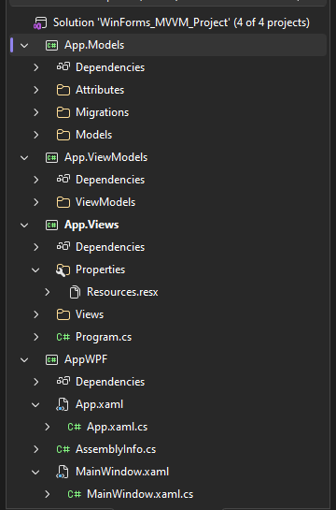

6
4. Основни функционалности

4.1. Управление на бележки (CRUD операции)

Потребителят може да създава, зарежда и изтрива бележки. При запис системата извършва автоматична проверка за дублиращи се имена, за да предотврати загуба на данни. Изтриването се извършва чрез въвеждане на точното име на файла за по-голяма сигурност.

4.2. Система за "Undo" и "Redo"

Логиката е базирана на два вътрешни стека (Stacks). Всеки път, когато потребителят спре да пише, текущото състояние на текста се запазва като snapshot. Това позволява мигновено връщане назад или напред без натоварване на базата данни.

4.3. Визуален лог на сесията (Action Log)

Това е отличителната черта на приложението. Всички действия (Запис, Undo, Redo, Зареждане) се записват в списък в реално време. Потребителят може да кликне върху запис от историята, за да възстанови текста от съответния момент.

4.4. Организация чрез категории

Бележките могат да бъдат класифицирани в различни категории (напр. "Работа", "Лични", "Проекти"). Приложението разполага с мениджър за категории, който позволява добавяне и редакция в реално време.
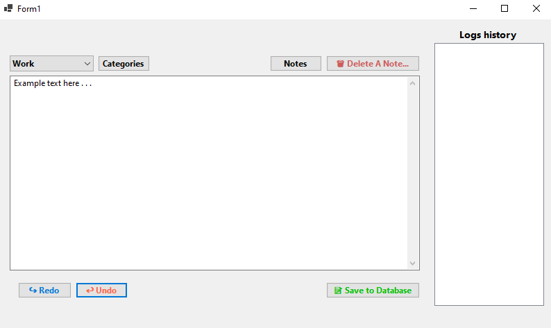

7
5. Логическа схема на базата данни

Системата използва релационен модел за съхранение на данни, реализиран чрез SQLite. Структурата е проектирана така, че да осигури максимална цялост на информацията и бързодействие при сложни заявки за търсене. Базата данни се състои от три основни стълба:

5.1. Таблица Categories (Категории)
Тази таблица служи като "родителски" контейнер и дефинира логическите групи, към които принадлежат бележките.
- Id (Primary Key): Уникален идентификатор на категорията (автоматично нарастващ).
- Name: Наименование на категорията (напр. "Работа", "Лични").
- Description: Допълнително описание на предназначението на групата.
- Връзка: Една категория може да съдържа множество бележки (One-to-Many).

5.2. Таблица Notes (Бележки)
Това е централната таблица, в която се съхранява основното потребителско съдържание.
- Id (Primary Key): Уникален номер на всяка бележка.
- Title: Заглавие на бележката (индексирано за бързо търсене).
- Content: Пълният текст на бележката.
- LastModified: Времеви отпечатък (Timestamp) на последния запис.
- CategoryId (Foreign Key): Външен ключ, който свързва бележката с конкретна категория от таблица Categories. Тази връзка гарантира, че не може да съществува бележка без валидна категория (Referential Integrity).

5.3. Таблица NoteRevisions (История на версиите)
Тази таблица осигурява функционалност за проследяване на промените (Audit Trail).
- Id: Уникален идентификатор на версията.
- NoteId (Foreign Key): Референция към оригиналната бележка.
- OldContent / NewContent: Запазва състоянието на текста преди и след промяната.
- ChangeDate: Дата и час на конкретната модификация.

5.4. Релации и интегритет
Базата данни прилага правилото за Cascade Delete (Каскадно изтриване). Това означава, че ако потребителят изтрие една категория, системата автоматично ще почисти всички свързани с нея бележки и тяхната история, предотвратявайки появата на "сираци" (данни без връзка) в паметта.
Използването на Entity Framework Core позволява тези релации да бъдат управлявани автоматично чрез програмния код, което минимизира риска от софтуерни грешки при запис.

8
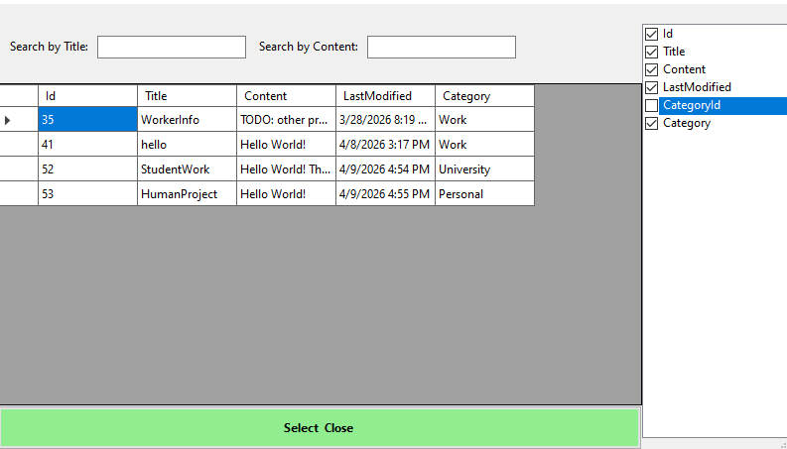

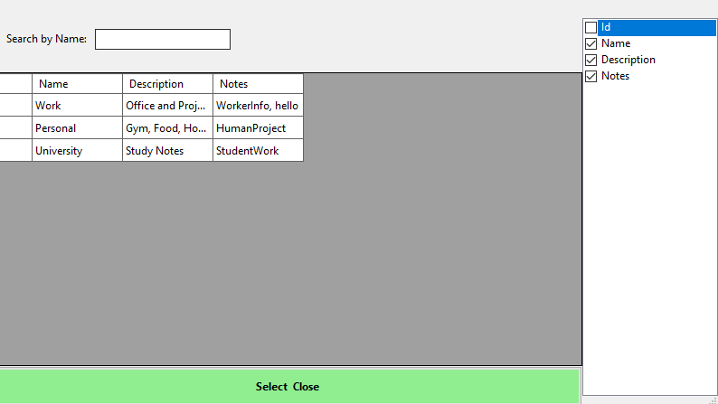

9
6. Заключение

Разработването на приложението App (Form1) демонстрира успешното съчетаване на утвърдени принципи в обектно-ориентираното програмиране с модерни софтуерни архитектури. Чрез внедряването на шаблона MVVM и използването на Entity Framework Core, проектът постига пълно разделение на отговорностите, което гарантира висока надеждност на данните и лесна поддръжка на програмния код.

В процеса на разработка бяха успешно реализирани и оптимизирани следните аспекти:
- Интегритет на данните: Интегрираната SQLite база данни и системата за ревизии осигуряват персистентност и проследяемост на всяко потребителско действие.
- Динамичен интерфейс: Автоматизираното генериране на филтри и управлението на колони превръщат приложението в гъвкав инструмент, адаптиращ се към нуждите на потребителя в реално време.
- Мащабируемост: Текущата архитектура позволява лесното надграждане на системата с нови функционалности, като например облачна синхронизация, разширено търсене в съдържанието или експортиране на бележките в PDF и други файлови формати.

В заключение, проектът не само изпълнява поставените цели за управление на информацията, но и служи като стабилна основа за изграждането на по-сложни информационни системи, отговарящи на съвременните стандарти за качество и софтуерен дизайн.

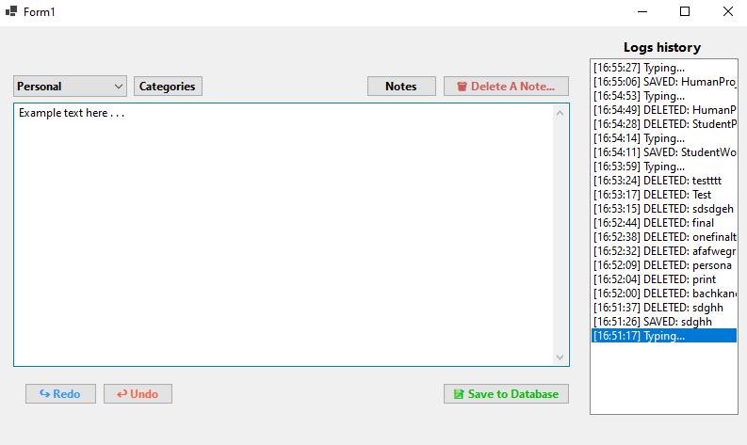

10

